Минфин ввел в действие поправки к МСФО
Обращаем внимание на Приказ Минфина России от 04.06.2024 N 77н.
Документ находится в ИБ «Российское законодательство (Версия Проф)»/ ИБ «Российское законодательство»/ ИБ «Нормативные документы».

 | ИЗ ДОКУМЕНТА ВЫ УЗНАЕТЕ  Опубликовали приказ с поправками к МСФО:  - Соглашения о финансировании поставок (поправки к МСФО (IAS) 7 и МСФО (IFRS) 7);  - Международная налоговая реформа – модельные правила Компонента 2 (поправки к МСФО (IAS) 12);  - Отсутствие возможности обмена валют (поправки к МСФО (IAS) 21).  Так, поправки к МСФО (IAS) 12 описывают правила раскрытия информации о налогах на прибыль в рамках модельных правил Компонента 2, которые опубликовала ОЭСР.
 | РЕКОМЕНДУЕМЫЙ ПОИСК В КОНСУЛЬТАНТПЛЮС  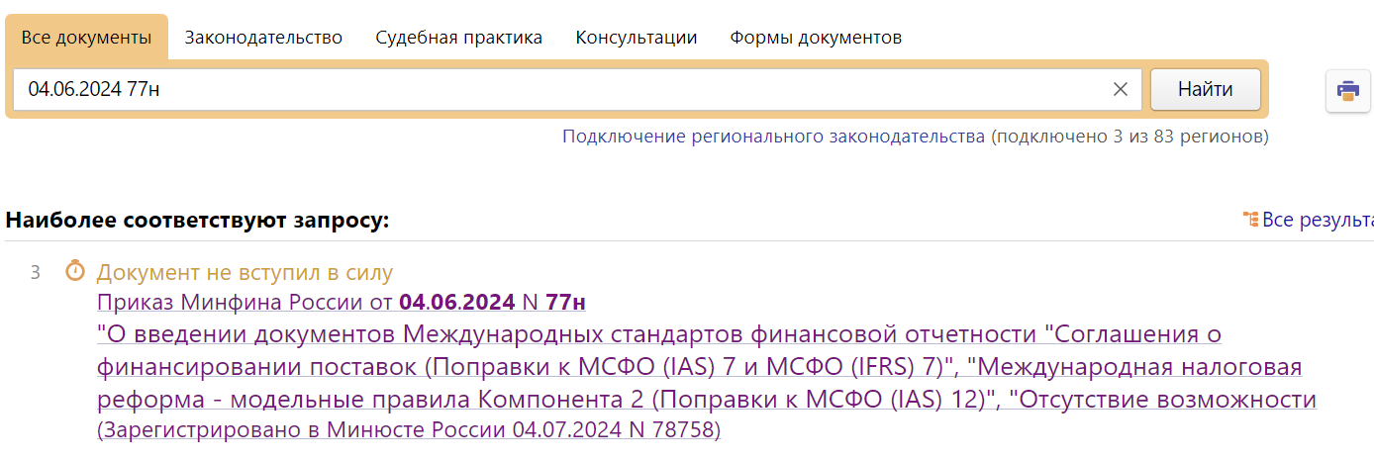
 | ДОПОЛНИТЕЛЬНАЯ ИНФОРМАЦИЯ  Узнать о ближайших изменениях законодательства можно из материала Справочная информация: «Правовой календарь на III квартал 2024 года» (подготовлен специалистами КонсультантПлюс).
 | 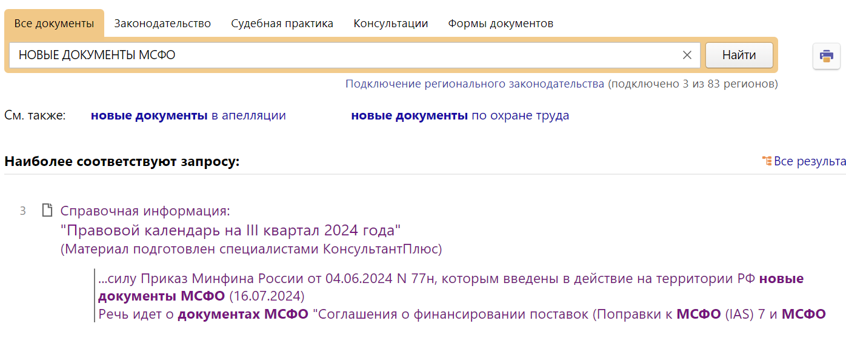
1

